 BỘ GIÁO DỤC VÀ ĐÀO TẠO

TRƯỜNG ĐẠI HỌC CÔNG NGHỆ TP. HCM

BÁO CÁO HỌC PHẦN

PHÂN TÍCH THIẾT KẾ HƯỚNG ĐỐI TƯỢNG

**Tên đề tài:**

**Xây Dựng Trang Web quản lý cửa hàng bán đàn Nameless Guitar Inc.**

Ngành: Công Nghệ Thông Tin

Chuyên ngành: Công Nghệ Phần Mềm

**Sinh viên thực hiện**

**Mã Sinh Viên Họ tên**

1411060432 Trần Đặng Quốc Dũng

1411 Phạm Quốc Vương

1411 Phan Chánh Gia Luật

Tp.HCM, tháng 10 năm 2017

Bảng phân công công việc

|  |  |  |  |
| --- | --- | --- | --- |
| **STT** | **Họ tên** | **Lớp** | **Công việc thực hiện** |
| 1 | Trần Đặng Quốc Dũng | 14DTHC02 | 1 Đặc tả hệ thống  2 Thiết kế Hệ Thống  3 Tạo mới các thông số  4 Tạo mới đàn vào cơ sở dữ liệu  5 Thiết kế giao diện |
| 2 | Phạm Quốc Vương | 14DTHC02 | 1 Chi tiết đàn theo từng loại  2 Đặt hàng  3 Chỉnh sửa thông tin khách hàng  4 Viết báo cáo |
| 3 | Phan Chánh Gia Luật | 14DTHC02 | 1 Thiết kế các sơ đồ  2 Thiết kế hệ thống  3 Viết báo cáo |

**Mục lục**

Chương 1. Xác định yêu cầu 4

**1.** Mô tả hoạt động của nghiệp vụ 4

**2.** Yêu cầu chức năng 4

**3.** Yêu cầu phi chức năng 4

Chương 2. Phân tích Use Case 6

**1.** Xác định các actor 6

**2.** Xác định các UseCase chính 6

**3.** Biểu đồ UseCase 6

**4.** Đặc tả Usecase 7

Chương 3. Phân tích biểu đồ lớp tĩnh 9

Chương 4. Phân tích và thiết kế trạng thái động 10

**1.** Biểu đồ tuần tự 10

**2.** Biểu đồ cộng tác 12

**3.** Biểu đồ hoạt động 14

**4.** Biểu đồ trạng thái 17

Chương 5. Thiết kế cơ sở dữ liệu 18

Chương 6. Thiết kế giao diện và cài đặt 19

# Xác định yêu cầu

## Mô tả hoạt động của nghiệp vụ

Nameless guitar là cửa hàng nhỏ lẻ, chuyên phụ trách buôn bán và sửa chửa các loại đàn guitar có xuất xứ từ Nhật Bản.

Cửa hàng bao gồm nhân viên bán hàng và chủ tiệm, đã và đang bán hàng tại địa điểm và nhận giải quyếtt các thắc mắc qua điện thoại. Việc nhập hàng, bán được thực hiện trên chương trình chạy trên máy tính windows.

Nay cửa hàng muốn nâng cấp hệ thống lên thành 1 trang web để dễ có thể thực hiện được công việc thông báo khuyến mãi cho khách hàng và giúp khách hàng có thể xem hàng dễ hơn.

## Yêu cầu chức năng

* Khách hàng tiềm năng có thể tìm kiếm sản phẩm mong muốn trên trang web và xem thông tin chi tiết của loại đàn tồn kho trong tiệm. Khi họ cảm thấy họ muốn mua thì họ sẽ phải đăng ký 1 tài khoản với website. Người dùng sẽ nhập thông tin cần thiết và Website sẽ kiểm tra thông tin nhập có bị trùng lắp không, nếu có thì sẽ xuất hiện thông báo để người dùng chỉnh sửa trước khi hoàn tất.
* Sau khi khách hàng tiềm năng đăng ký và hệ thống sẽ gửi email kích hoạt cho khách hàng, Bằng cách nhấn vào đường dẫn trong email, khách lúc này hoàn tất đăng ký
* Khi khách nhấn vào đặt hàng, hệ thống sẽ tự tạo đơn hàng cho khách để khách có thể lựa thêm hàng để thêm vào đơn hàng.Rồi sau đó, khách hàng vào đơn hàng chọn thanh toán để chọn cách thức thanh toán phù hợp (qua hệ thống thanh toán trực tuyến hay tại cửa hàng)
* Khách đã có tài khoản có thể kiểm tra lịch sử mua hàng hoặc thay đổi thông tin của mình.
* Khách mua hàng và khách tiềm năng có thể nhắn tin cho hệ thống để yêu cầu hoặc có câu hỏi cần giải thích
* Nhân viên sẽ được chủ cửa hàng tạo 1 tài khoản.
* Nhân viên sẽ nhập thông số của đàn từ catalogue của nhà sản xuất hoặc thông số do nhà cung cấp đưa ra.
* Nhân viên được chỉnh sửa thông tin cá nhân của mình.
* Nhân viên có nhiệm vụ trả lời các câu hỏi và yêu cầu của khách hàng
* Nhân viên có nhiệm vụ duyệt đơn hàng của khách hàng.
* Chủ cửa hàng sẽ quản lý tài khoản của nhân viên, thêm xóa sửa thông tin nhân viên.
* Chủ cửa hàng sẽ được phép truy xuất thống kê thu chi theo tháng hoặc theo năm. Hệ thống sẽ xuất file excel phù hợp với yêu cầu.
* Chủ cửa hàng cũng sẽ sử dụng được tất cả các chức năng của nhân viên phòng khi nhân viên có việc phải nghỉ làm

## Yêu cầu phi chức năng

* Hệ thống cần được kết nối với host, để khách có thể xem sản phẩm bất cứ giờ nào (điều mà cửa hàng không thể)
* Hệ thống sẽ phải được thiết kế 1 cách dễ nhìn và thuận tiện cho việc sử dụng
* Hệ thống cần phải được bảo mật để tránh thất thoát thông tin khách hàng.

# Phân tích Use Case

## Xác định các actor

* Khách hàng tiềm năng
* Khách mua hàng
* Hệ thống thanh toán trực tuyến
* Microsoft Excel
* Chủ cửa hàng
* Nhân viên cửa hàng

## Xác định các UseCase chính

* Tìm kiếm sản phẩm
* Gửi câu hỏi và yêu cầu
* Đặt hàng
* Quản lý thông tin tài khoản
* Thông kê thu chi

## Biểu đồ UseCase

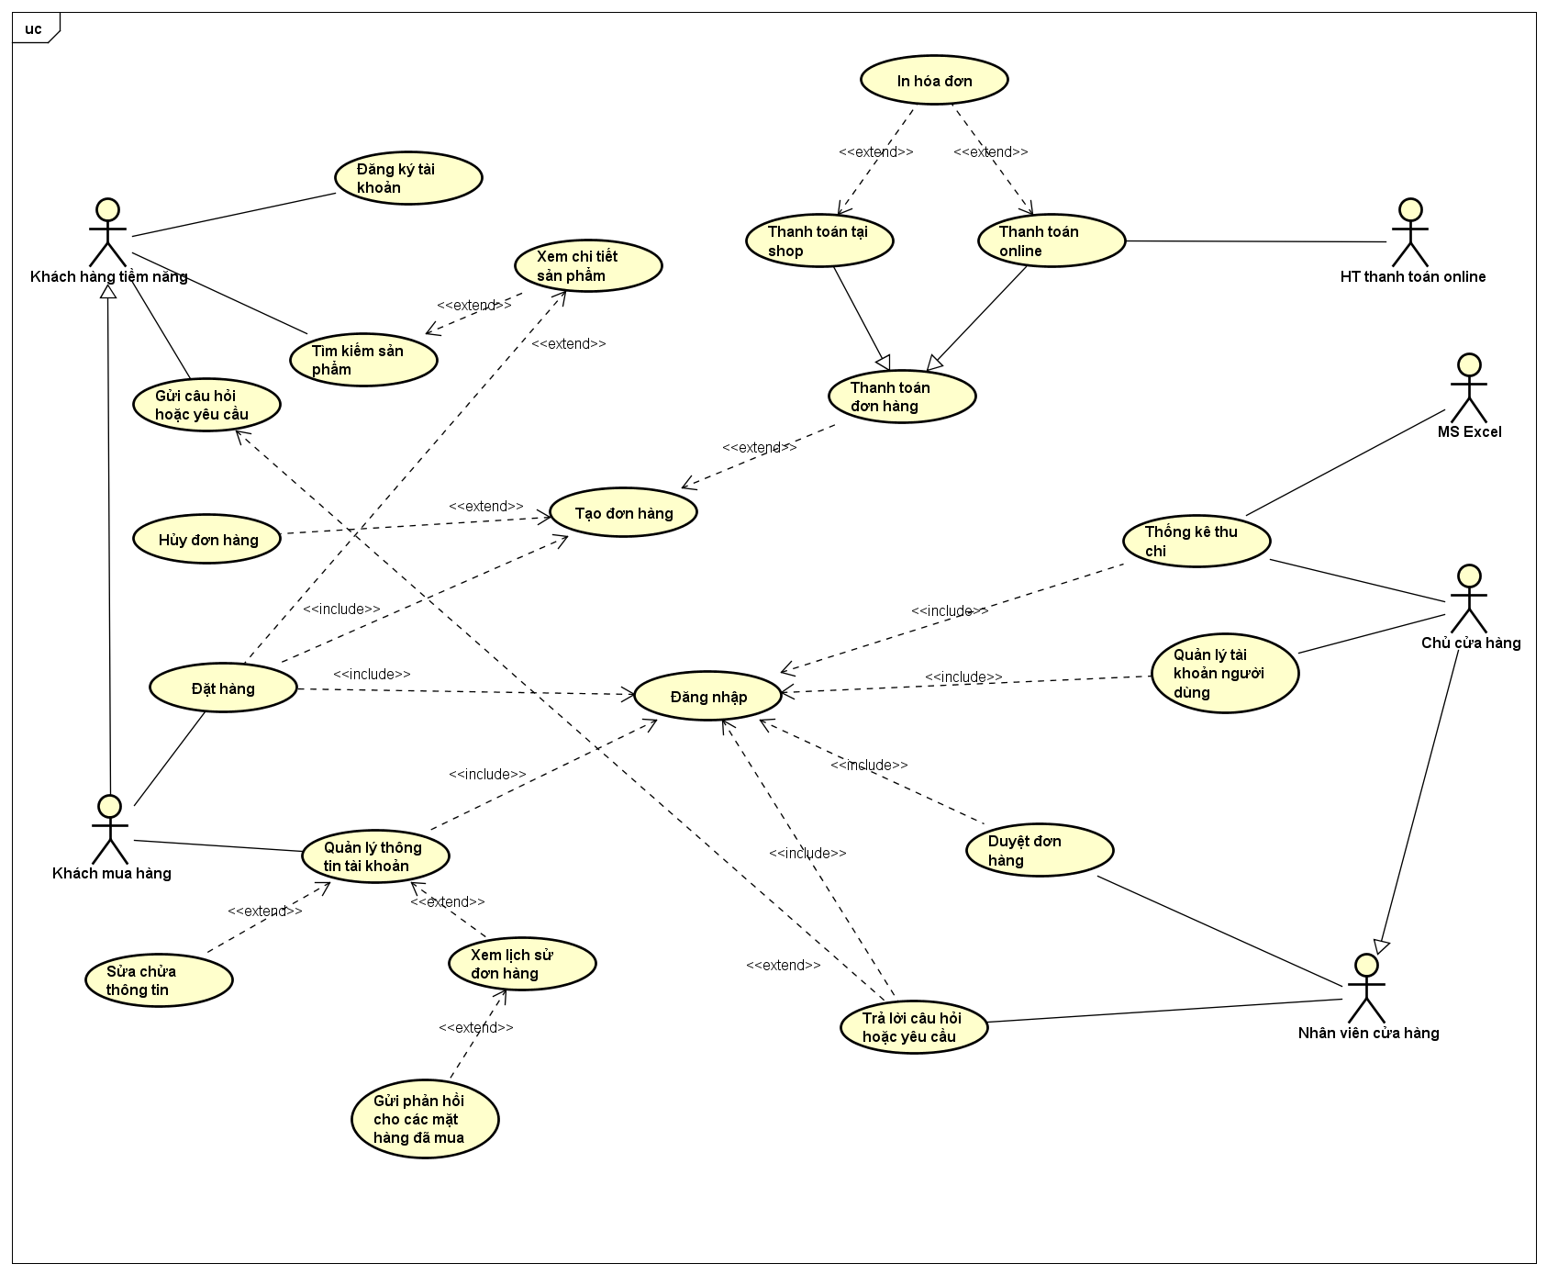

## Đặc tả Usecase

|  |  |
| --- | --- |
| Tên use case | Tìm kiếm sản phẩm |
| Tên Actor | Khách hàng tiềm năng |
| Tiền điều kiện |  |
| Mục đích | Tìm kiếm, tra cứu thông tin sản phẩm |
| **Hành động tác nhân** | **Phản ứng hệ thống** |
| 1.Khách hàng nhập thông tin cần tìm vào ô tìm kiếm | 2. Hiển thị ra (các) sản phẩm có thông tin ứng với những gì mà khách hàng đã nhập. |
| 3.Khách hàng chọn vào danh mục sản phẩm hiển thị sau khi tìm kiếm | 4.Đưa trang thông tin chi tiết của sản phẩm mà khách hàng vừa chọn |

Luồng sự kiện phụ : sửa thông tin

Ngoại lệ : Bước 2 : Nếu thông tin khách hàng nhập thông tin cần tìm không chính xác hoặc không có sản phẩm đó thì hiện thông báo yêu cầu nhập lại hoặc dừng use case sử dụng

|  |  |
| --- | --- |
| Tên use case | Gửi câu hỏi hoặc yêu cầu |
| Tên Actor | Khách hàng tiềm năng |
| Tiền điều kiện |  |
| Mục đích | Yêu cầu sản phẩm mà cửa hàng không cung cấp hoặc hỏi khi nào thì nhập hàng mới…. |
| **Hành động tác nhân** | **Phản ứng hệ thống** |
| 1.Khách hàng nhập tin nhắn vào hộp thoại hiện trên giao diện trang chủ | 2. Hệ thống sẽ gửi tin nhắn của khách hàng đến nhân viên cửa hàng qua 1 cửa sổ thông báo. |
|  |  |
| 3. Nhân viên phản hồi thông qua cửa sổ thông báo vừa hiện ra | 4.Hệ thống sẽ gửi phản hồi về lại cho khách hàng. |

|  |  |
| --- | --- |
| Tên use case | Đặt hàng |
| Tên Actor | Khách mua hàng |
| Tiền điều kiện | Khách mua hàng phải đăng nhập vào hệ thống |
| Mục đích | Đặt hàng |
| **Hành động tác nhân** | **Phản ứng hệ thống** |
| 1.Chọn vào mục “thêm vào giỏ hàng” tại trang thông tin sản phẩm | 2. Hiện ra thông báo lựa chọn hình thức thanh toán cho khách hàng : thanh toán và lấy hàng tại cửa hàng hoặc thanh toán trực tuyến. |
|  |  |
| 3. Chọn “Thanh toán trực tuyến” | 4. Hiện ra khung nhập thông tin thẻ visa/mastercard |

Luồng sự kiện phụ : hủy đơn hàng

Ngoại lệ : Bước 2 : Khách hàng có thể chọn hủy đơn hàng nếu như không muốn mua sản phẩm đó

|  |  |
| --- | --- |
| Tên use case | Quản lý thông tin tài khoản |
| Tên Actor | Khách mua hàng |
| Tiền điều kiện | Khách mua hàng phải đăng nhập vào hệ thống |
| Mục đích | Xem và chỉnh sửa thông tin cá nhân |
| **Hành động tác nhân** | **Phản ứng hệ thống** |
| 1.Chọn vào tên đăng nhập | 2. Hiện ra trang hiển thị thông tin cá nhân của chủ tài khoản |
|  |  |
| 3.Chọn chức năng sửa/cập nhật thông tin | 4. Hệ thống sẽ tiến hành thay đổi ứng với thông tin mà khách hàng cập nhật vào trong cơ sở dữ liệu. |
| 5.Chọn chức năng lưu | 6. Hệ thống lưu lại những thay đổi của khách hàng vào cơ sở dữ liệu. |

|  |  |
| --- | --- |
| Tên use case | Thống kê thu chi |
| Tên Actor | Chủ cửa hàng |
| Tiền điều kiện | Chủ cửa hàng phải đăng nhập vào hệ thống |
| Mục đích | Để biết thu nhập của cửa hàng và trả lương cho nhân viên |
| **Hành động tác nhân** | **Phản ứng hệ thống** |
| 1.Chọn chức năng “thống kê” | 2. Đưa ra lựa chọn theo tháng hoặc năm. |
|  |  |
| 3. Chọn thống kê theo tháng hoặc năm | 4. Hệ thống sẽ xuất ra tập tin Excel |

# Phân tích biểu đồ lớp tĩnh

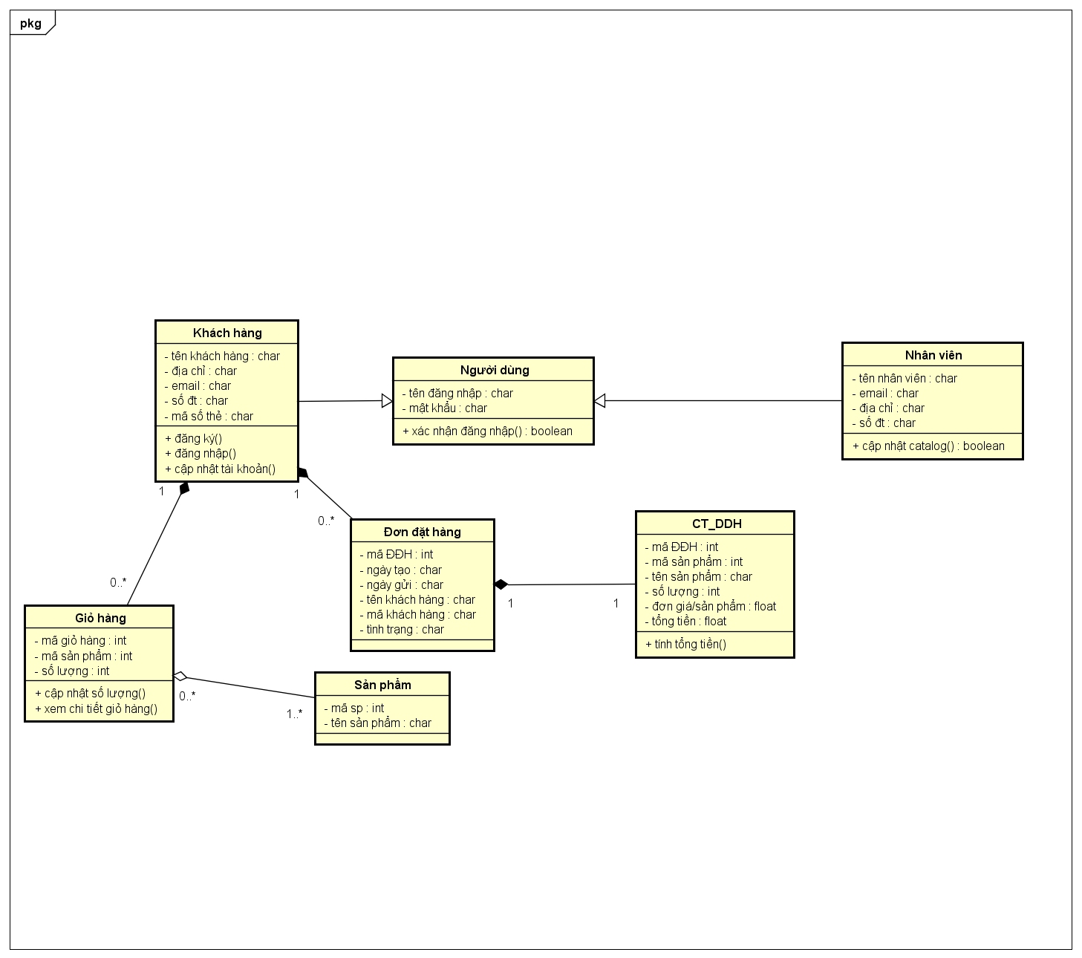

# Phân tích và thiết kế trạng thái động

(Ứng với mỗi UseCase lập biểu đồ sau)

## Biểu đồ tuần tự

* Quản lý tài khoản

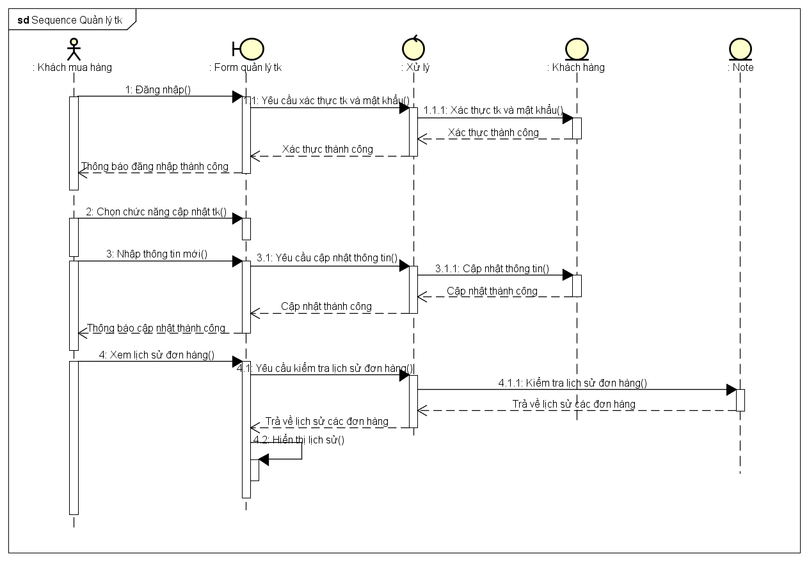

* Tìm kiếm sản phẩm

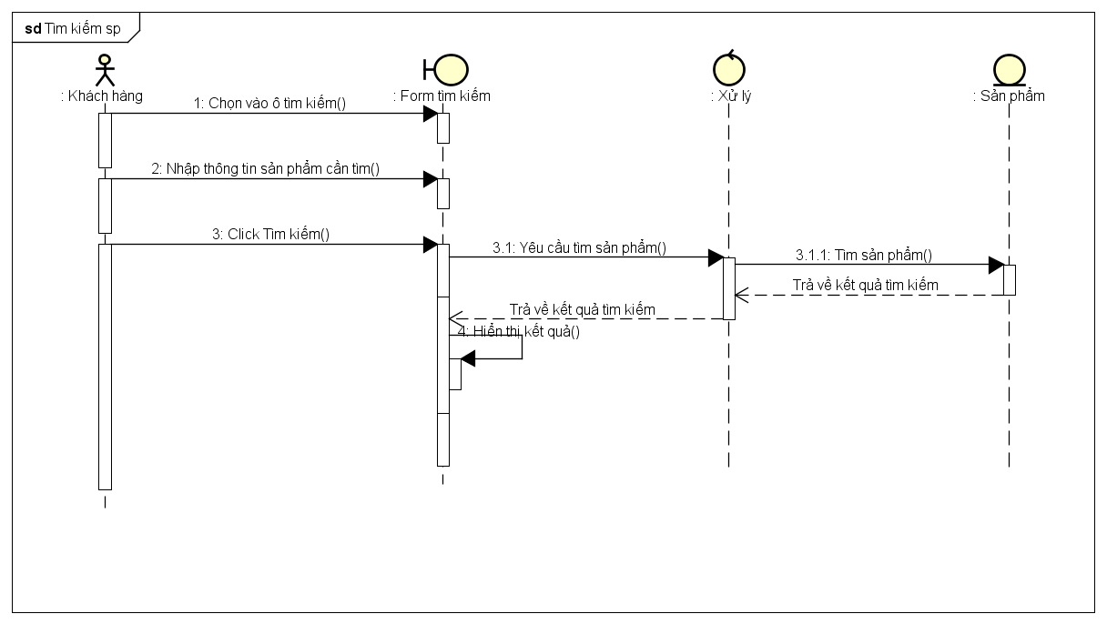

* Đặt mua hàng

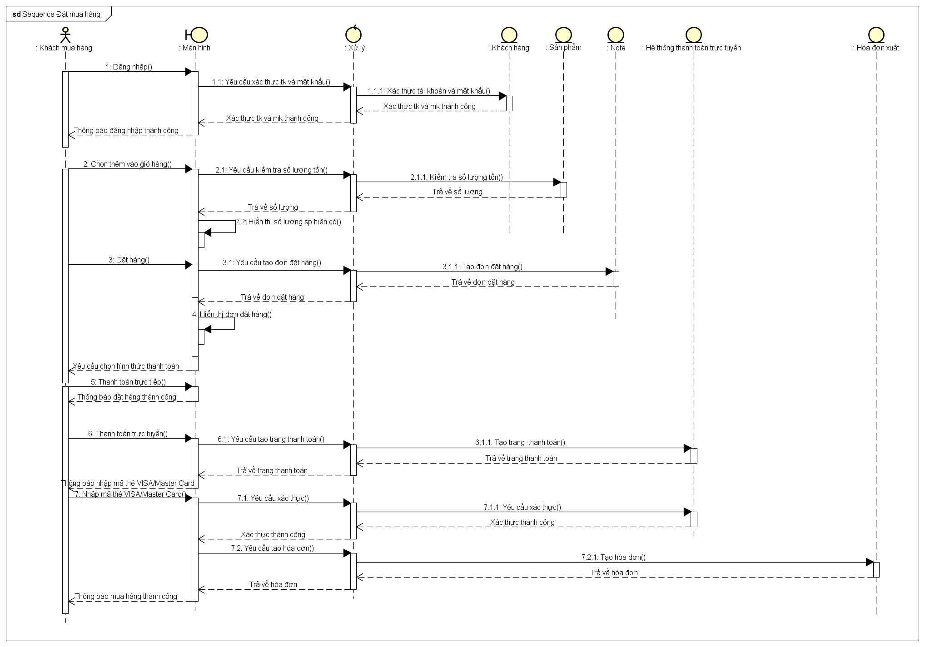

## Biểu đồ cộng tác

* Quản lý tài khoản

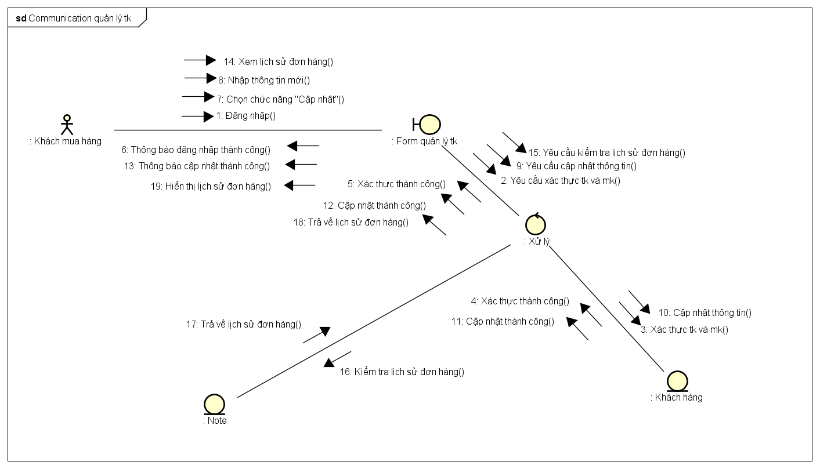

* Tìm kiếm sản phẩm

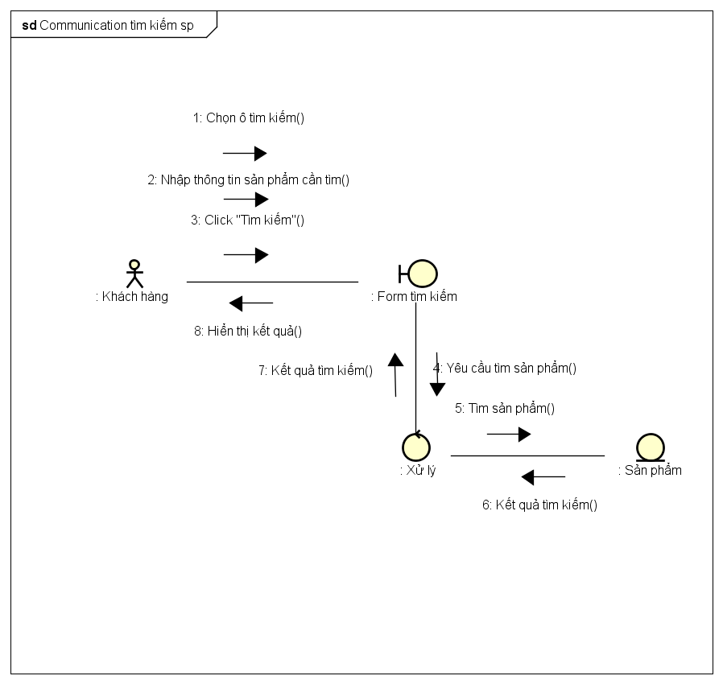

* Đặt mua hàng

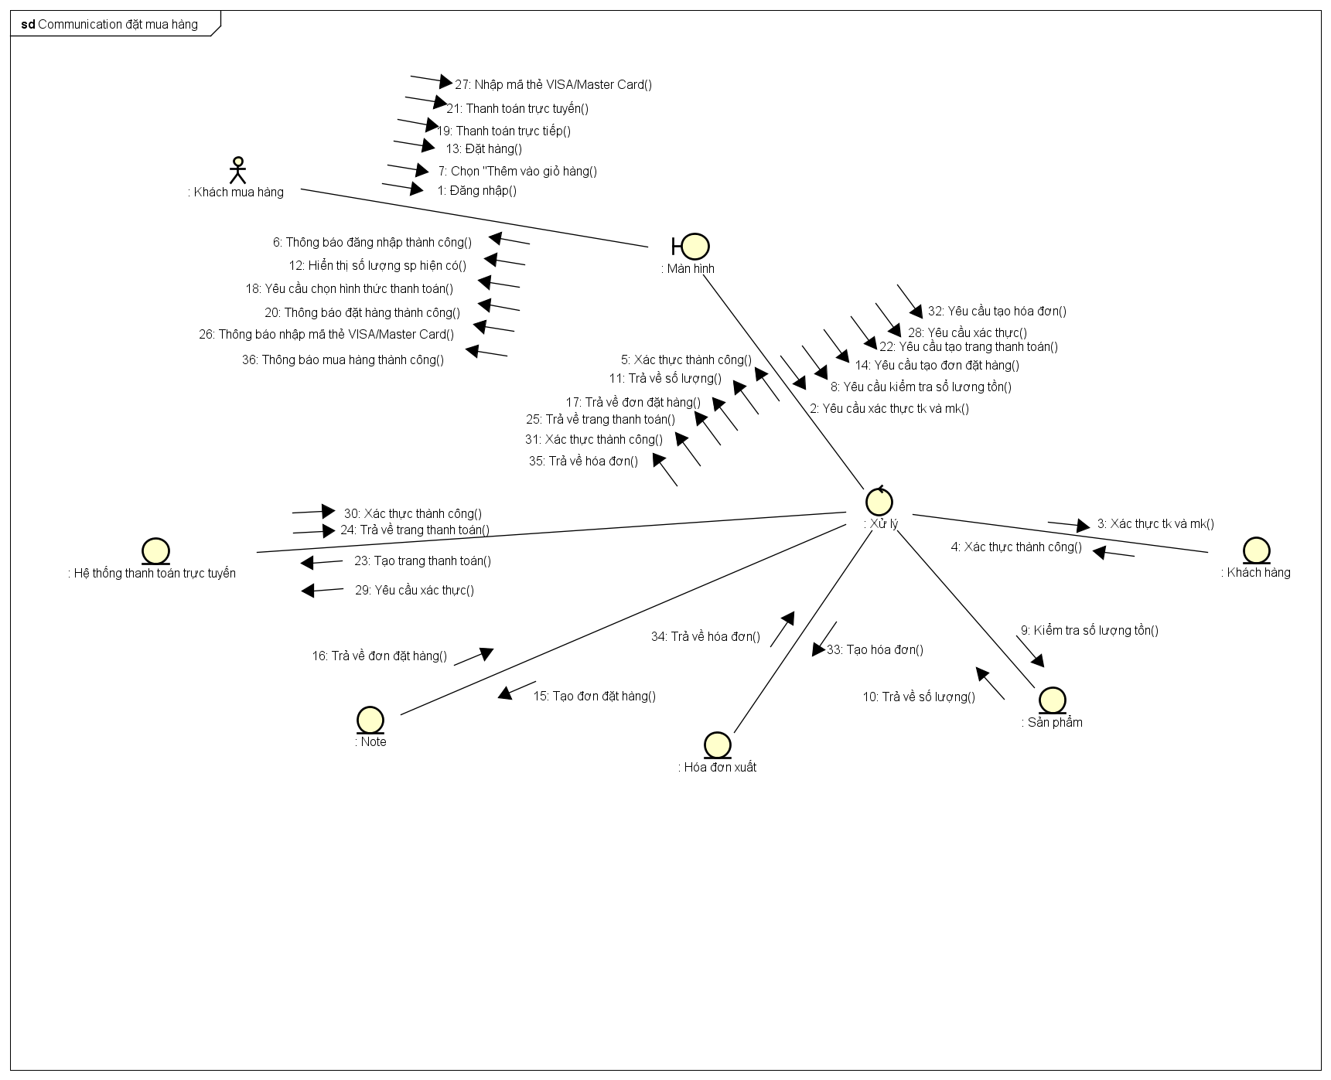

## Biểu đồ hoạt động

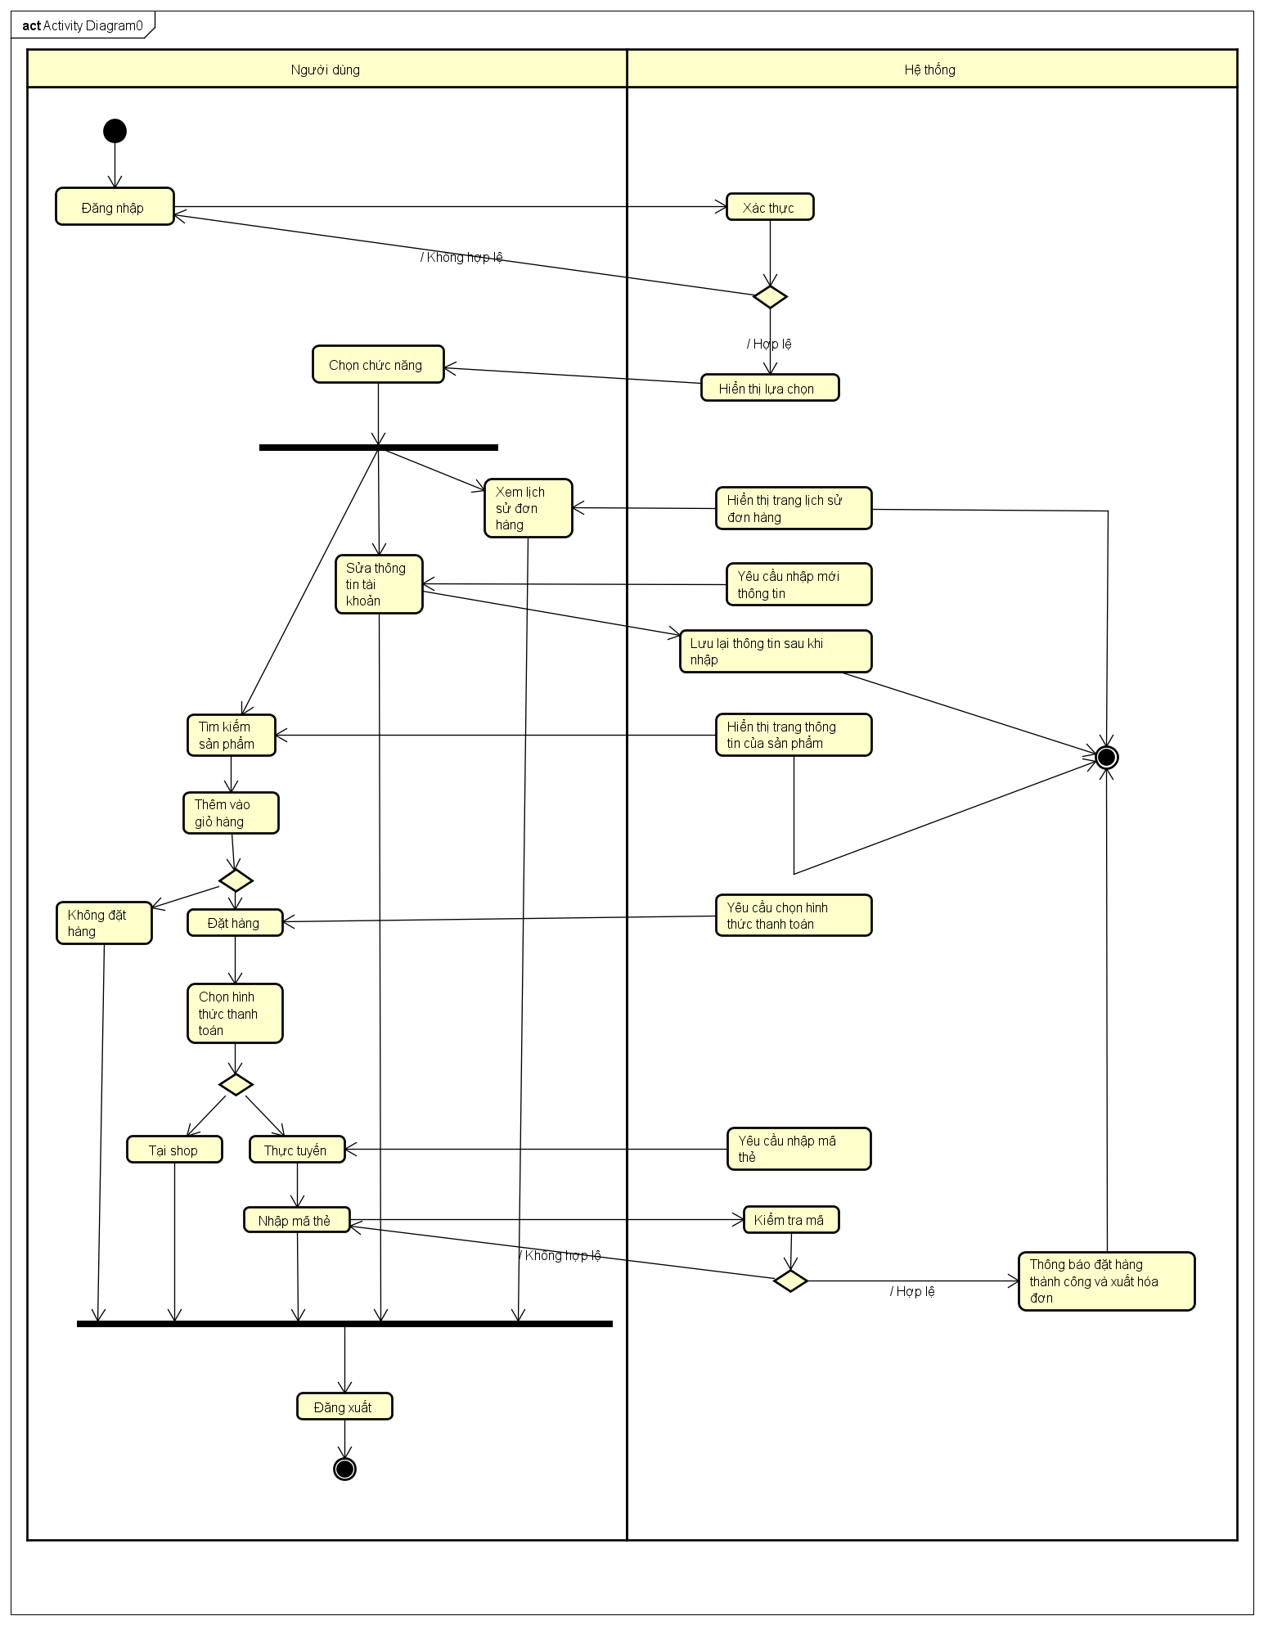

## Biểu đồ trạng thái

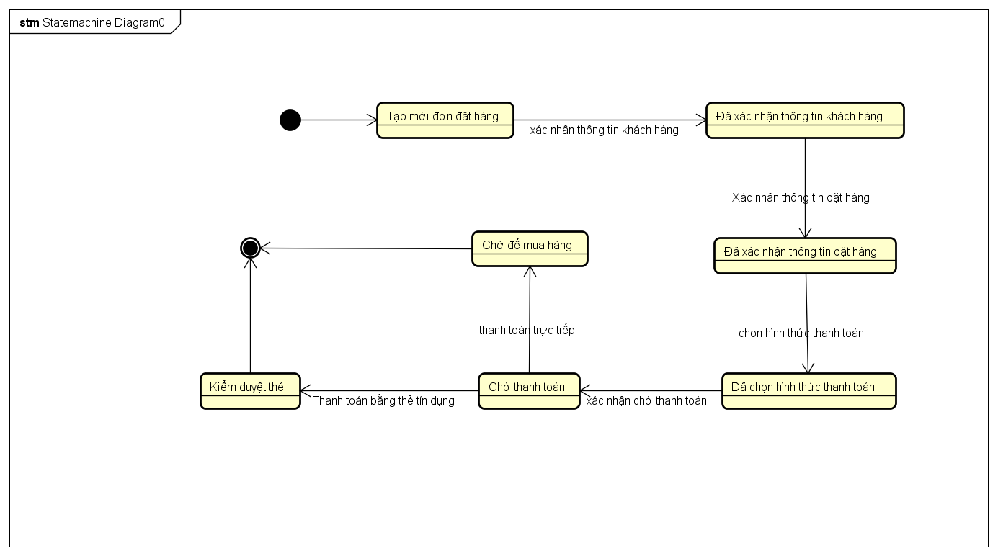

# Thiết kế cơ sở dữ liệu

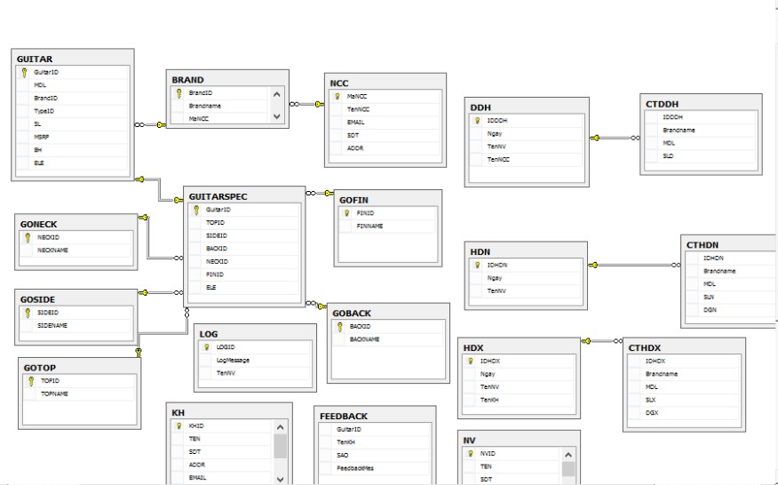

# Thiết kế giao diện và cài đặt

